2025年度
阿坝州松潘县镇坪乡人民政府单位决算
（单位公开范本）

已经保密审查、内容审定，同意对外公开

目 录
第一部分 单位概况 3
（一）主要职责 3
（二）机构设置 3
第二部分 2025年度单位决算情况说明 4
一、收入支出决算总体情况说明 4
二、收入决算情况说明 4
三、支出决算情况说明 4
四、财政拨款收入支出决算总体情况说明 4
五、一般公共预算财政拨款支出决算情况说明 4
六、一般公共预算财政拨款基本支出决算情况说明 6
七、财政拨款“三公”经费支出决算情况说明 7
八、政府性基金预算支出决算情况说明 7
九、国有资本经营预算支出决算情况说明 7
十、其他重要事项的情况说明 7
第三部分 名词解释 9
第四部分 附件 12
第五部分 附表 13
公开时间：2026年10月

第一部分 单位概况

（一）主要职责
一是主要职能。部门决算是各单位预算执行情况的综合反映，是政府宏观经济决策的重要参考，也是编制部门预算、强化预算管理的基本依据。2025年我乡部门预算工作在县财政局的领导和指导下，按照部门预算上报要求，精心编制，认真审核，努力提高部门预算执行情况。
二是2025年重点工作完成情况。2025年，镇坪乡在县委、县政府的正确领导下，坚持以习近平新时代中国特色社会主义思想为指引，紧扣全乡工作大局，不断创新思路，锐意进取，注重协调发展，追求工作实效，大力推进经济、政治、文化建设，顺利推进各项目标任务。（重点工作完成情况以本年度实际工作总结为准。）

（二）机构设置
松潘县镇坪乡人民政府2025年部门预算编报独立核算的机构数为1户。2025年年末在职实有人员25人，其中编制内实有人员24人（公务员23人、机关和事业工人1人），其他人员1人。

第二部分 2025年度单位决算情况说明

一、收入支出决算总体情况说明
2025年度收入总计1536.90万元（其中本年收入1525.51万元、年初结转和结余11.39万元），与2024年相比，收入总计增加15.11万元，增长0.99%。支出总计1536.90万元，与2024年相比，支出总计增加30.15万元，增长2.00%，主要变动原因是项目增加。

二、收入决算情况说明
2025年本年收入合计1525.51万元，其中：一般公共预算财政拨款收入1525.51万元，占100.00%；政府性基金预算财政拨款收入0.00万元，占0.00%；国有资本经营预算财政拨款收入0.00万元，占0.00%；上级补助收入0.00万元，占0.00%；事业收入0.00万元，占0.00%；经营收入0.00万元，占0.00%；附属单位上缴收入0.00万元，占0.00%；其他收入0.00万元，占0.00%。

三、支出决算情况说明
2025年本年支出合计1536.90万元，其中：基本支出760.47万元，占49.48%；项目支出776.44万元，占50.52%；上缴上级支出0.00万元，占0.00%；经营支出0.00万元，占0.00%；对附属单位补助支出0.00万元，占0.00%。

四、财政拨款收入支出决算总体情况说明
2025年度财政拨款收入总计1536.90万元（含年初结转11.39万元），支出总计1536.90万元。与2024年相比，支出总计增加30.15万元，增长2.00%，主要变动原因是项目增加。

五、一般公共预算财政拨款支出决算情况说明

（一）一般公共预算财政拨款支出决算总体情况
2025年一般公共预算财政拨款支出1536.90万元，占本年支出合计的100.00%。完成全年预算1856.70万元的82.78%。

（二）一般公共预算财政拨款支出决算结构情况
2025年一般公共预算财政拨款支出1536.90万元，主要用于以下方面：
一般公共服务支出（类）支出521.71万元，占33.95%。
文化旅游体育与传媒支出（类）支出164.07万元，占10.68%。
社会保障和就业支出（类）支出85.48万元，占5.56%。
卫生健康支出（类）支出29.67万元，占1.93%。
节能环保支出（类）支出37.66万元，占2.45%。
城乡社区支出（类）支出21.32万元，占1.39%。
农林水支出（类）支出629.84万元，占40.98%。
住房保障支出（类）支出47.16万元，占3.07%。
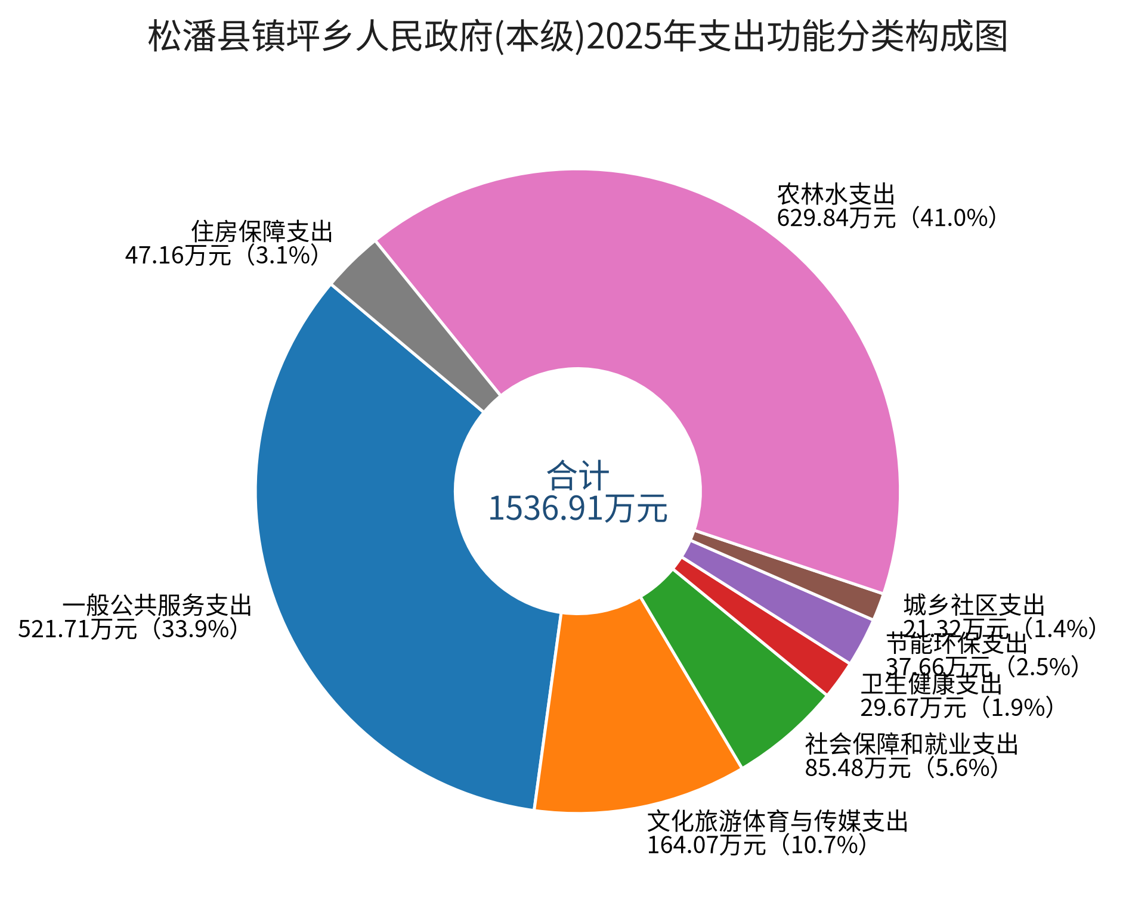
松潘县镇坪乡人民政府（本级）2025年支出功能分类构成图

（三）一般公共预算财政拨款支出决算具体情况
2025年一般公共预算支出决算数为1536.90万元，完成全年预算的82.78%。具体情况如下：
1.人大会议（2010104）支出决算2.35万元。
2.代表工作（2010108）支出决算8.00万元。
3.其他政协事务支出（2010299）支出决算3.10万元。
4.行政运行（2010301）支出决算508.26万元。
5.其他文化旅游体育与传媒支出（2079999）支出决算164.07万元。
6.机关事业单位基本养老保险缴费支出（2080505）支出决算53.45万元。
7.机关事业单位职业年金缴费支出（2080506）支出决算32.03万元。
8.行政单位医疗（2101101）支出决算24.88万元。
9.公务员医疗补助（2101103）支出决算4.79万元。
10.其他污染防治支出（2110399）支出决算37.66万元。
11.城乡社区环境卫生（2120501）支出决算21.32万元。
12.其他农业农村支出（2130199）支出决算166.89万元。
13.农村基础设施建设（2130504）支出决算173.93万元。
14.生产发展（2130505）支出决算115.90万元。
15.对村民委员会和村党支部的补助（2130705）支出决算173.11万元。
16.住房公积金（2210201）支出决算47.16万元。
（注：上表功能科目数据来源于财决01表、财决04表，仅罗列本单位涉及的全部功能分类科目；“预算”口径为全年预算数。）

六、一般公共预算财政拨款基本支出决算情况说明
2025年一般公共预算财政拨款基本支出760.47万元，其中：
人员经费611.15万元，主要包括：
基本工资129.30万元、津贴补贴151.81万元、奖金153.83万元、机关事业单位基本养老保险缴费53.45万元、职业年金缴费32.03万元、职工基本医疗保险缴费24.88万元、公务员医疗补助缴费4.79万元、其他社会保障缴费8.42万元、住房公积金47.16万元、其他工资福利支出3.22万元、生活补助2.25万元、奖励金0.02万元。
公用经费149.31万元，主要包括：
办公费50.98万元、电费1.60万元、取暖费5.40万元、差旅费0.84万元、维修（护）费70.00万元、会议费2.35万元、公务接待费0.54万元、工会经费5.81万元、福利费6.10万元、公务用车运行维护费5.70万元。
（注：数据来源于财决07表和财决08-1表，仅罗列本单位实际支出涉及的经济分类科目。）

七、财政拨款“三公”经费支出决算情况说明

（一）“三公”经费财政拨款支出决算总体情况说明
2025年“三公”经费财政拨款支出决算为6.24万元。

（二）“三公”经费财政拨款支出决算具体情况说明
2025年“三公”经费财政拨款支出决算中，因公出国（境）费支出决算0.00万元，占0.00%；公务用车购置及运行维护费支出决算5.70万元，占100.00%；公务接待费支出决算0.54万元，占100.00%。具体情况如下：
1.因公出国（境）经费支出0.00万元。全年安排因公出国（境）团组0次，出国（境）0人。
2.公务用车购置及运行维护费支出5.70万元。其中：公务用车购置支出0.00万元；公务用车运行维护费支出5.70万元，主要用于下村开展工作、上县城开会、交材料等所需的公务用车燃料费、维修费等支出。
3.公务接待费支出0.54万元。国内公务接待支出0.54万元，国内公务接待13批次，90人次（不包括陪同人员），共计支出0.54万元。外事接待支出0.00万元，外事接待0批次，0人，共计支出0.00万元。

八、政府性基金预算支出决算情况说明
2025年政府性基金预算财政拨款支出0.00万元。

九、国有资本经营预算支出决算情况说明
2025年国有资本经营预算财政拨款支出0.00万元。

十、其他重要事项的情况说明

（一）机关运行经费支出情况
2025年，松潘县镇坪乡人民政府（本级）机关运行经费支出149.31万元。

（二）政府采购支出情况
2025年，松潘县镇坪乡人民政府（本级）政府采购支出总额0.00万元，其中：政府采购货物支出0.00万元、政府采购工程支出0.00万元、政府采购服务支出0.00万元。授予中小企业合同金额0.00万元，占政府采购支出总额的0.00%，其中：授予小微企业合同金额0.00万元，占政府采购支出总额的0.00%。

（三）国有资产占有使用情况
截至2025年12月31日，松潘县镇坪乡人民政府（本级）共有车辆2辆，其中：公务用车2辆。单价100万元（含）以上设备（不含车辆）0台（套）。

（四）预算绩效管理情况
根据预算绩效管理要求，本单位在2025年度预算编制阶段，组织对相关项目开展了预算事前绩效评估、编制了绩效目标，并在预算执行过程中开展绩效监控、组织绩效自评，绩效自评表详见第四部分附件。（项目数量及绩效目标以预算管理一体化系统2025年度实际填报为准，请按本年度实际情况补充。）

第三部分 名词解释
1.财政拨款收入：指单位从同级财政部门取得的财政预算资金。
2.事业收入：指事业单位开展专业业务活动及辅助活动取得的收入。
3.经营收入：指事业单位在专业业务活动及其辅助活动之外开展非独立核算经营活动取得的收入。
4.其他收入：指单位取得的除上述收入以外的各项收入。
5.用事业基金弥补收支差额：指事业单位在当年的财政拨款收入、事业收入、经营收入、其他收入不足以安排当年支出的情况下，使用以前年度积累的事业基金（事业单位当年收支相抵后按国家规定提取、用于弥补以后年度收支差额的基金）弥补本年度收支缺口的资金。
6.年初结转和结余：指以前年度尚未完成、结转到本年按有关规定继续使用的资金。
7.结余分配：指事业单位按照事业单位会计制度的规定从非财政补助结余中分配的事业基金和职工福利基金等。
8.年末结转和结余：指单位按有关规定结转到下年或以后年度继续使用的资金。
9.一般公共服务支出（201）人大事务（20101）行政运行（2010101）：反映行政单位（包括实行公务员管理的事业单位）的基本支出。
10.一般公共服务支出（201）人大事务（20101）人大会议（2010104）：反映各级人大召开人民代表大会等专门会议的支出。
11.一般公共服务支出（201）政府办公厅（室）及相关机构事务（20103）行政运行（2010301）：反映行政单位（包括实行公务员管理的事业单位）的基本支出。
12.一般公共服务支出（201）政府办公厅（室）及相关机构事务（20103）一般行政管理事务（2010302）：反映行政单位（包括实行公务员管理的事业单位）未单独设置项级科目的其他项目支出。
13.一般公共服务支出（201）政府办公厅（室）及相关机构事务（20103）事业运行（2010350）：反映事业单位的基本支出，不包括行政单位（包括实行公务员管理的事业单位）后勤服务中心、医务室等附属事业单位。
14.一般公共服务支出（201）政府办公厅（室）及相关机构事务（20103）其他政府办公厅（室）及相关机构事务支出（2010399）：反映除上述项目以外的其他政府办公厅（室）及相关机构事务支出。
15.社会保障和就业支出（208）行政事业单位养老支出（20805）机关事业单位基本养老保险缴费支出（2080505）：反映机关事业单位实施养老保险制度由单位缴纳的基本养老保险费支出。
16.社会保障和就业支出（208）行政事业单位养老支出（20805）机关事业单位职业年金缴费支出（2080506）：反映机关事业单位实施养老保险制度由单位实际缴纳的职业年金支出。
17.社会保障和就业支出（208）其他社会保障和就业支出（20899）其他社会保障和就业支出（2089999）：反映除上述项以外其他用于社会保障和就业方面的支出。
18.卫生健康支出（210）行政事业单位医疗（21011）行政单位医疗（2101101）：反映财政部门安排的行政单位（包括实行公务员管理的事业单位）基本医疗保险缴费经费，未参加医疗保险的行政单位的公费医疗经费，按国家规定享受离休人员、红军老战士待遇人员的医疗经费。
19.卫生健康支出（210）行政事业单位医疗（21011）事业单位医疗（2101102）：反映财政部门安排的事业单位基本医疗保险缴费经费，未参加医疗保险的事业单位的公费医疗经费，按国家规定享受离休人员待遇的医疗经费。
20.卫生健康支出（210）行政事业单位医疗（21011）公务员医疗补助（2101103）：反映财政部门安排的公务员医疗补助经费。
21.农林水支出（213）扶贫（21305）农村基础设施建设（2130504）：反映用于农村贫困地区乡村道路、住房、基本农田、水利设施、人畜饮水、生态环境保护等生产生活条件改善方面的支出。
22.农林水支出（213）扶贫（21305）其他扶贫支出（2130599）：反映除上述项目以外其他用于扶贫方面的支出。
23.农林水支出（213）农村综合改革（21307）对村民委员会和村党支部的补助（2130705）：反映各级财政对村民委员会和村党支部的补助支出，以及支持建立县级基本财力保障机制安排的村级组织运转奖补资金。
24.住房保障支出（221）住房改革支出（22102）住房公积金（2210201）：反映行政事业单位按人力资源和社会保障部、财政部规定的基本工资和津贴补贴以及规定比例为职工缴纳的住房公积金。
25.基本支出：指为保障机构正常运转、完成日常工作任务而发生的人员支出和公用支出。
26.项目支出：指在基本支出之外为完成特定行政任务和事业发展目标所发生的支出。
27.经营支出：指事业单位在专业业务活动及其辅助活动之外开展非独立核算经营活动发生的支出。
28.“三公”经费：指部门用财政拨款安排的因公出国（境）费、公务用车购置及运行费和公务接待费。其中，因公出国（境）费反映单位公务出国（境）的国际旅费、国外城市间交通费、住宿费、伙食费、培训费、公杂费等支出；公务用车购置及运行费反映单位公务用车车辆购置支出（含车辆购置税）及租用费、燃料费、维修费、过路过桥费、保险费等支出；公务接待费反映单位按规定开支的各类公务接待（含外宾接待）支出。
29.机关运行经费：为保障行政单位（含参照公务员法管理的事业单位）运行用于购买货物和服务的各项资金，包括办公及印刷费、邮电费、差旅费、会议费、福利费、日常维修费、专用材料及一般设备购置费、办公用房水电费、办公用房取暖费、办公用房物业管理费、公务用车运行维护费以及其他费用。
30.财政应返还额度：为行政事业单位会计核算科目，用于核算实行国库集中支付的行政事业单位应收财政返还的资金额度。

第四部分 附件
部门预算项目支出绩效自评表（2025年度）
（备注：按照绩效自评工作安排，各单位可在预算管理一体化系统—综合报表查询—预算绩效报表模块中下载本单位“部门预算项目支出绩效自评表（2025年度）”，该表格应作为附件予以公开。此处保留绩效自评表结构，具体项目、预算数与绩效指标请按2025年度系统实际填报数据填写。）

第五部分 附表
（注：附表数据来源于2025年度部门决算统计报表，金额单位：万元）

一、收入支出决算总表
项目 | 决算数
一般公共预算财政拨款收入 | 1525.51
政府性基金预算财政拨款收入 | 0.00
国有资本经营预算财政拨款收入 | 0.00
上级补助收入 | 0.00
事业收入 | 0.00
经营收入 | 0.00
附属单位上缴收入 | 0.00
其他收入 | 0.00
本年收入合计 | 1525.51
年初结转和结余 | 11.39
支出总计 | 1536.90
其中：基本支出 | 760.47
其中：项目支出 | 776.44

二、收入决算表
收入项目 | 决算数
一般公共预算财政拨款收入 | 1525.51
政府性基金预算财政拨款收入 | 0.00
国有资本经营预算财政拨款收入 | 0.00
其他收入 | 0.00
本年收入合计 | 1525.51

三、支出决算表
功能科目（类/款/项） | 科目名称 | 性质 | 决算数
2010104 | 人大会议 | 基本 | 2.35
2010108 | 代表工作 | 基本 | 8.00
2010299 | 其他政协事务支出 | 基本 | 3.10
2010301 | 行政运行 | 基本 | 508.26
2079999 | 其他文化旅游体育与传媒支出 | 项目 | 164.07
2080505 | 机关事业单位基本养老保险缴费支出 | 基本 | 53.45
2080506 | 机关事业单位职业年金缴费支出 | 基本 | 32.03
2101101 | 行政单位医疗 | 基本 | 24.88
2101103 | 公务员医疗补助 | 基本 | 4.79
2110399 | 其他污染防治支出 | 项目 | 37.66
2120501 | 城乡社区环境卫生 | 项目 | 21.32
2130199 | 其他农业农村支出 | 项目 | 166.89
2130504 | 农村基础设施建设 | 项目 | 173.93
2130505 | 生产发展 | 项目 | 115.90
2130705 | 对村民委员会和村党支部的补助 | 基本76.44+项目96.67 | 173.11
2210201 | 住房公积金 | 基本 | 47.16

四、财政拨款收入支出决算总表
项目 | 决算数
一般公共预算财政拨款收入 | 1525.51
政府性基金预算财政拨款收入 | 0.00
国有资本经营预算财政拨款收入 | 0.00
本年收入合计（含年初结转） | 1536.90
本年支出合计 | 1536.90

五、财政拨款支出决算明细表
经济分类科目 | 决算数
工资福利支出 | 608.88
商品和服务支出 | 452.53
对个人和家庭的补助 | 114.96
资本性支出 | 360.53
合计 | 1536.90

六、一般公共预算财政拨款支出决算表
功能分类科目（类级） | 决算数
一般公共服务支出 | 521.71
文化旅游体育与传媒支出 | 164.07
社会保障和就业支出 | 85.48
卫生健康支出 | 29.67
节能环保支出 | 37.66
城乡社区支出 | 21.32
农林水支出 | 629.84
住房保障支出 | 47.16
合计 | 1536.90

七、一般公共预算财政拨款支出决算明细表
功能科目（项级） | 名称 | 决算数
2010104 | 人大会议 | 2.35
2010108 | 代表工作 | 8.00
2010299 | 其他政协事务支出 | 3.10
2010301 | 行政运行 | 508.26
2079999 | 其他文化旅游体育与传媒支出 | 164.07
2080505 | 机关事业单位基本养老保险缴费支出 | 53.45
2080506 | 机关事业单位职业年金缴费支出 | 32.03
2101101 | 行政单位医疗 | 24.88
2101103 | 公务员医疗补助 | 4.79
2110399 | 其他污染防治支出 | 37.66
2120501 | 城乡社区环境卫生 | 21.32
2130199 | 其他农业农村支出 | 166.89
2130504 | 农村基础设施建设 | 173.93
2130505 | 生产发展 | 115.90
2130705 | 对村民委员会和村党支部的补助 | 173.11
2210201 | 住房公积金 | 47.16

八、一般公共预算财政拨款基本支出决算表
经济分类 | 决算数
人员经费合计 | 611.15
公用经费合计 | 149.31
基本支出合计 | 760.47

九、一般公共预算财政拨款项目支出决算表
项目（功能科目） | 决算数
其他文化旅游体育与传媒支出 | 164.07
其他污染防治支出 | 37.66
城乡社区环境卫生 | 21.32
其他农业农村支出 | 166.89
农村基础设施建设 | 173.93
生产发展 | 115.90
对村民委员会和村党支部的补助 | 173.11
项目支出合计 | 776.44

十、政府性基金预算财政拨款收入支出决算表
本单位2025年度无政府性基金预算财政拨款/国有资本经营预算财政拨款收入与支出。

十一、国有资本经营预算财政拨款收入支出决算表
本单位2025年度无政府性基金预算财政拨款/国有资本经营预算财政拨款收入与支出。

十二、国有资本经营预算财政拨款支出决算表
本单位2025年度无政府性基金预算财政拨款/国有资本经营预算财政拨款收入与支出。

十三、财政拨款“三公”经费支出决算表
项目 | 决算数
“三公”经费合计 | 6.24
因公出国（境）费 | 0.00
公务用车购置及运行维护费 | 5.70
其中：公务用车购置费 | 0.00
其中：公务用车运行维护费 | 5.70
公务接待费 | 0.54
注：2025年度公务接待13批次、90人次；单位公务用车保有量2辆。

